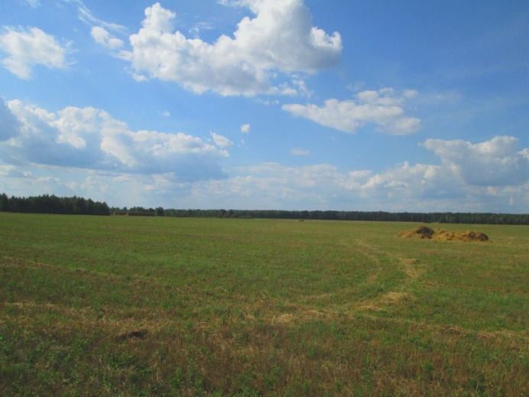

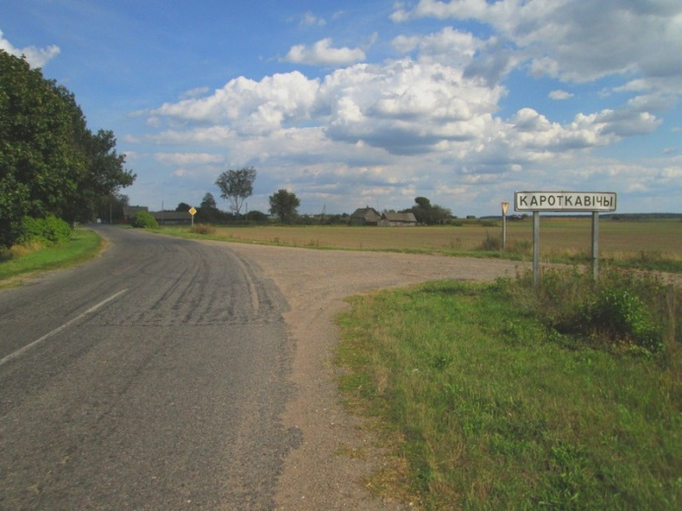

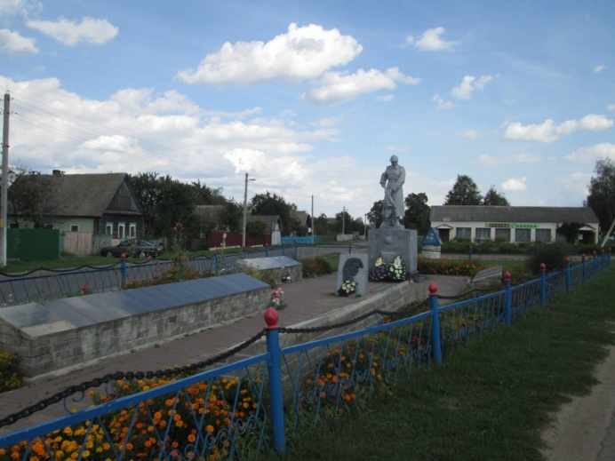
Даже не верится, что лес закончилася, да еще прямо в нужную точку приехал

Немного гравейки и асфальта 

В деревне памятник бойцам

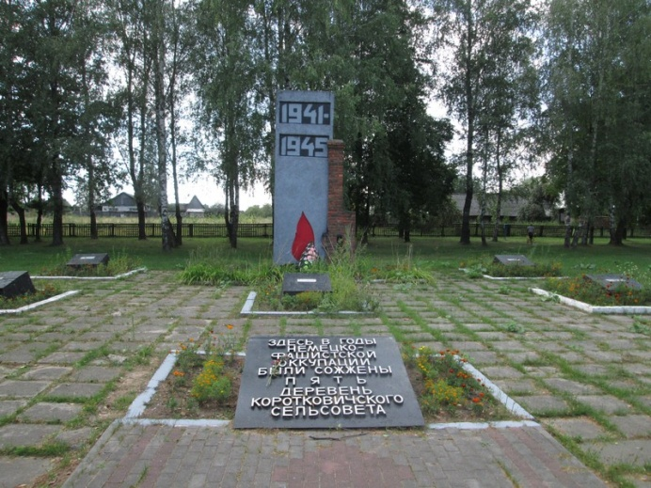

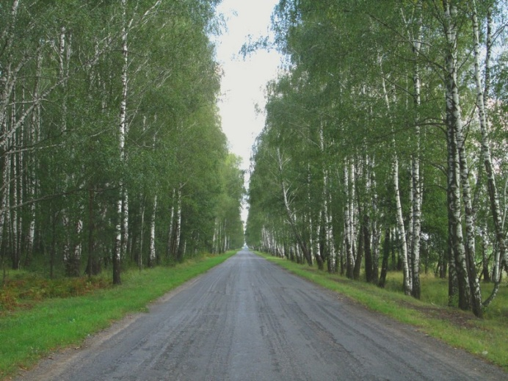

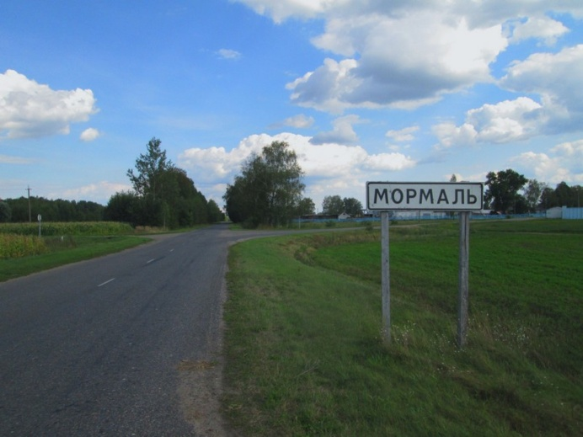
И сожженным деревням

По березовой аллее

Затарился в деревне Горецким молоком

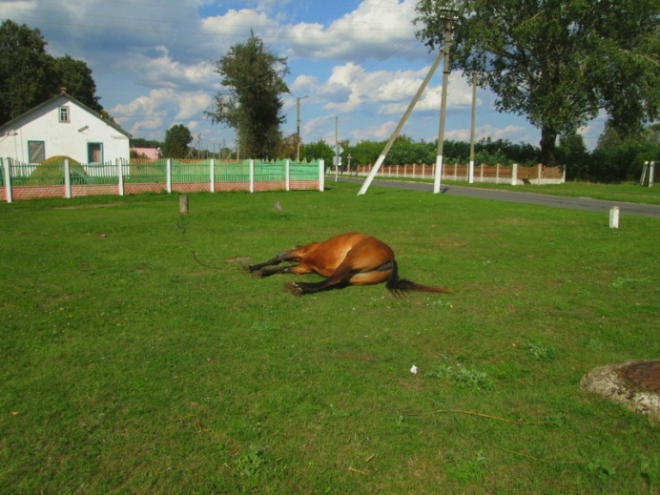

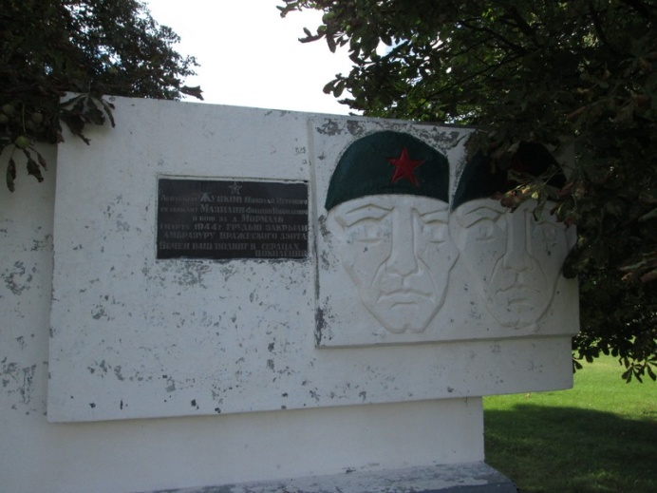

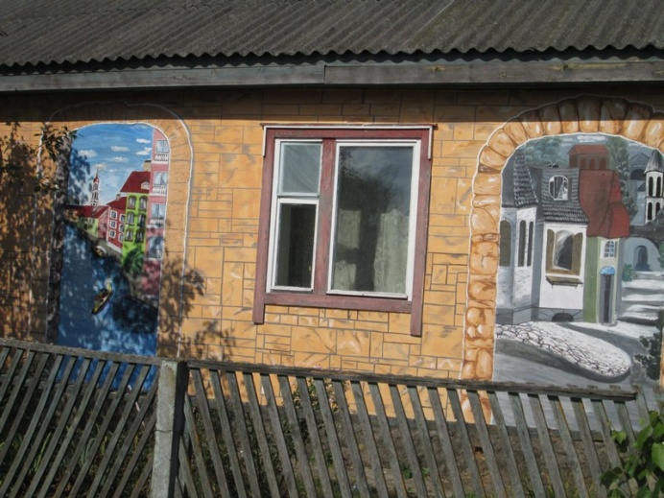
Кто сказал, что лошади спят стоя

Местные герои

«Мормальское граффити» - как звучит

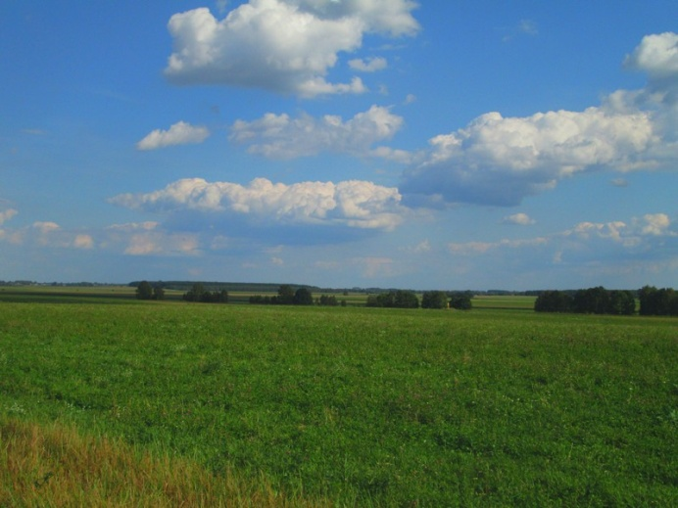

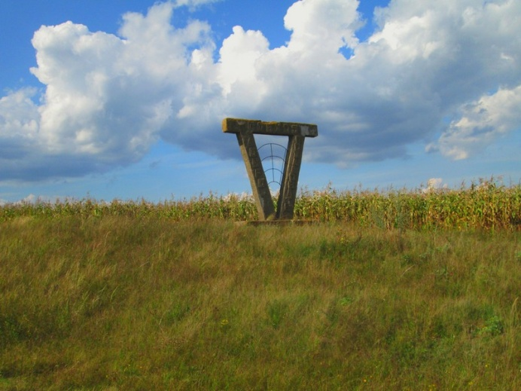

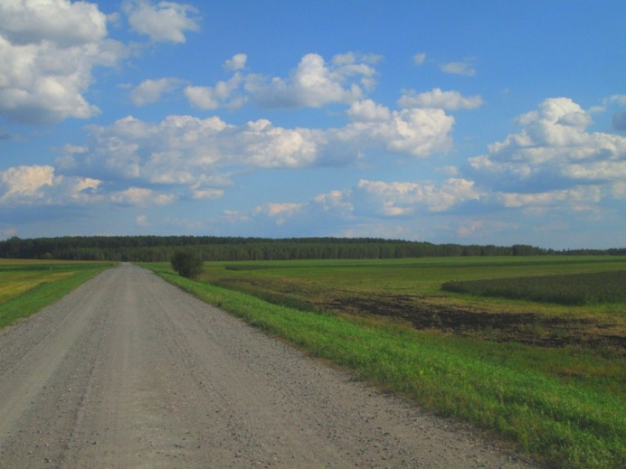
Снова просторы

Объект поклонения

Жарко, докатил до лесочка ,устроил здесь обедню, в тени прохладнее

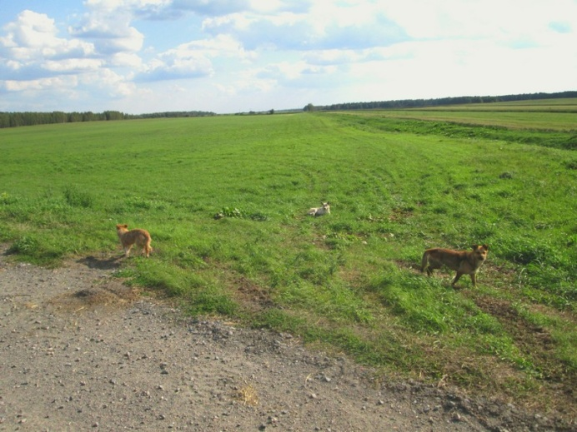

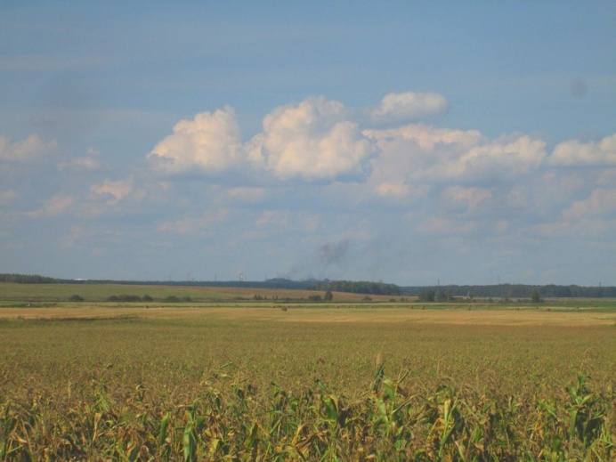

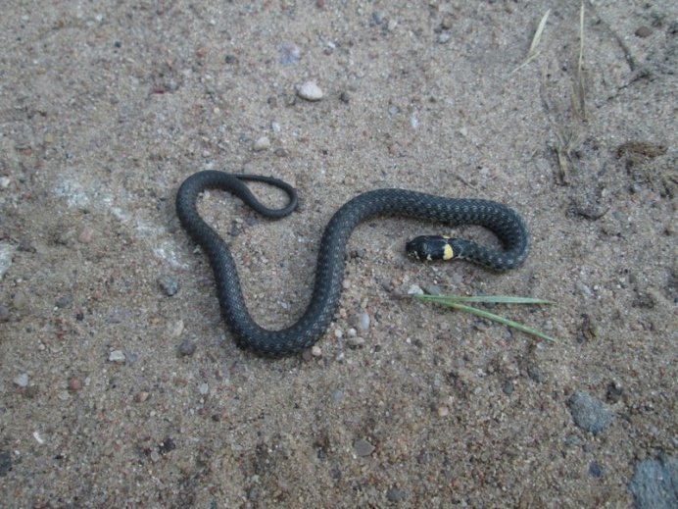
Местная шайка

Вдали коптит БМЗ

Без встреч с ними не обходится практически ни одна поездка.

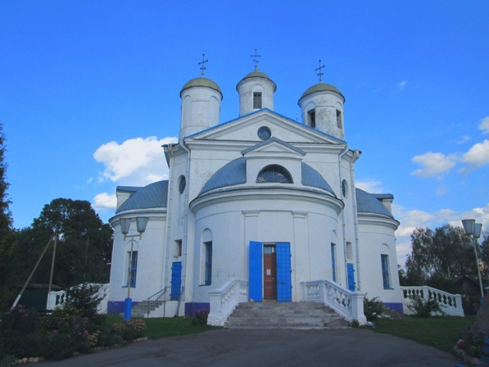

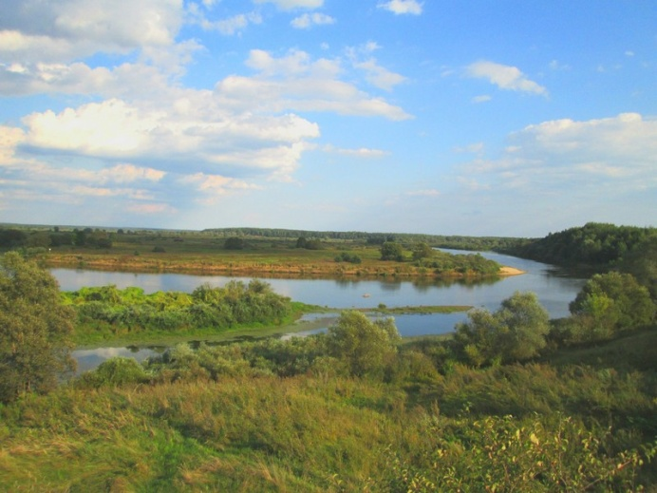

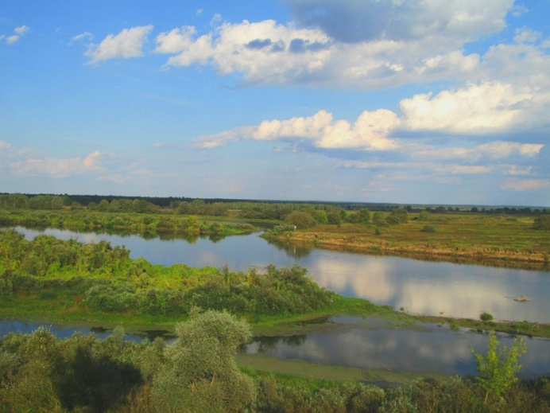
Стрешин церковь Покровская 1807 года. Зашел в церковь, две бабки читают псалмы, и две девочки, смотрят на меня косо неуютно совсем, стены без росписей, честно ожидал более нарядного убранства. Поставил свечу за здравие

А за деревней обрывы и Днепр

Умудрились посреди обрыва пристроить беседку. Место для романтических свиданий

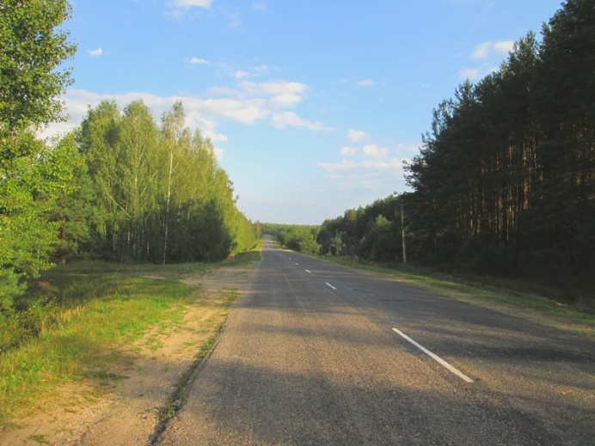

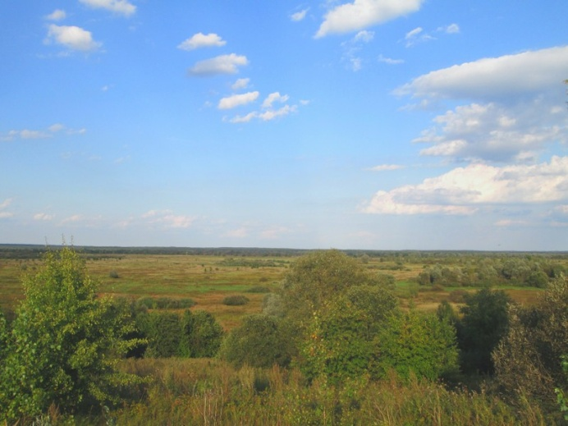

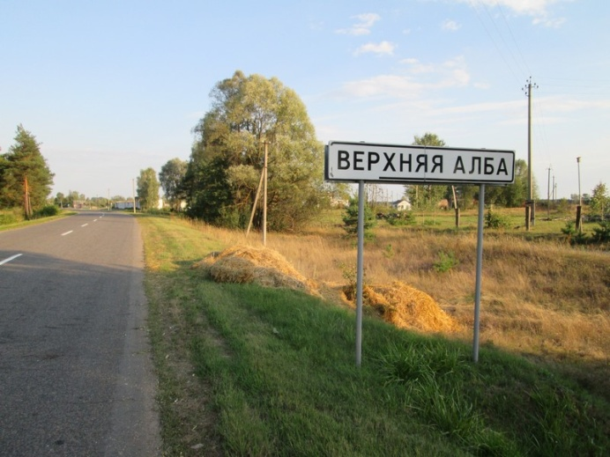
Дальше рулю в Смычек вдоль реки.

С дороги открывается пойма

Приречные деревни

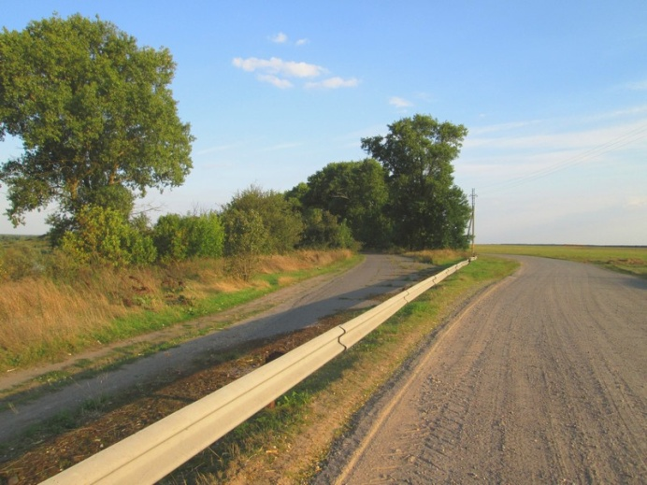

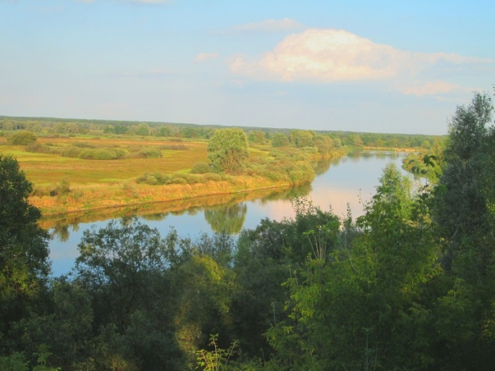

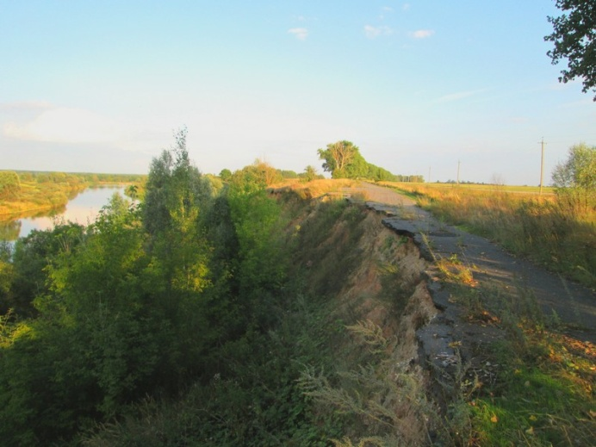
Это интересно?

Внизу Днепр

Вверху полдороги

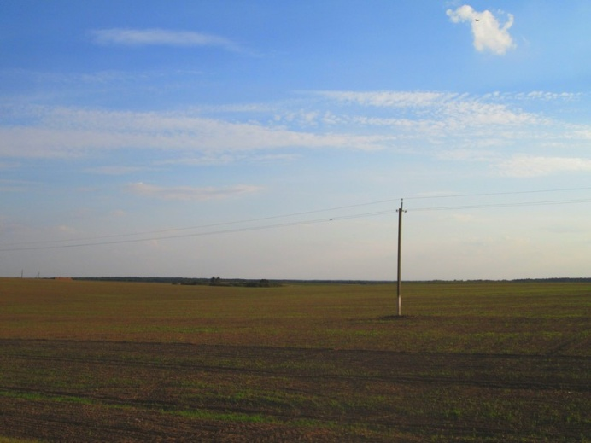

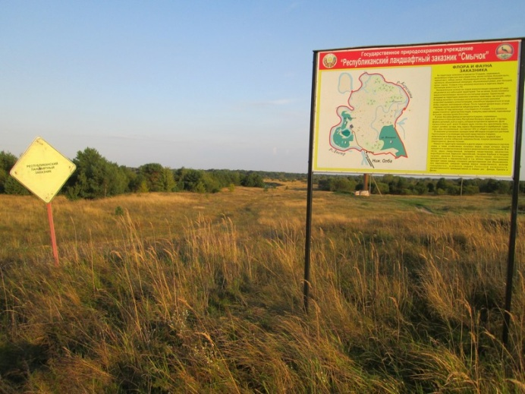

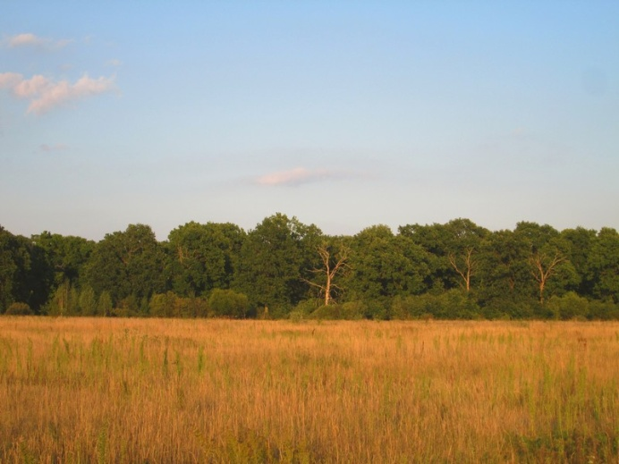
Справа поля

Прибыл

Вдали дубрава

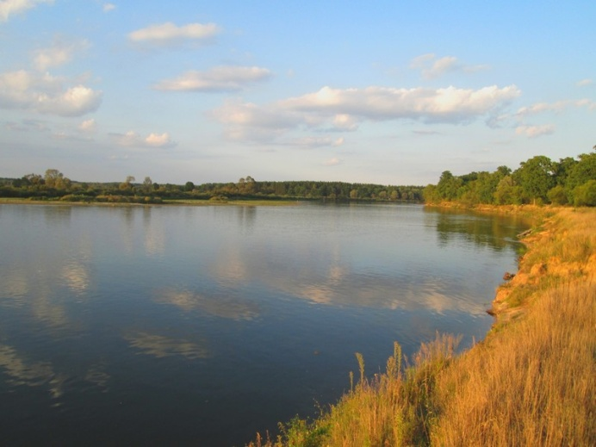

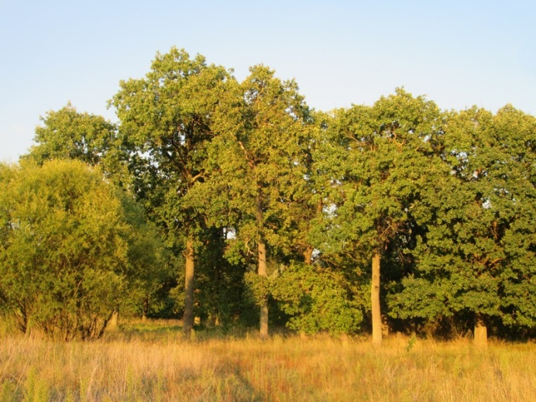

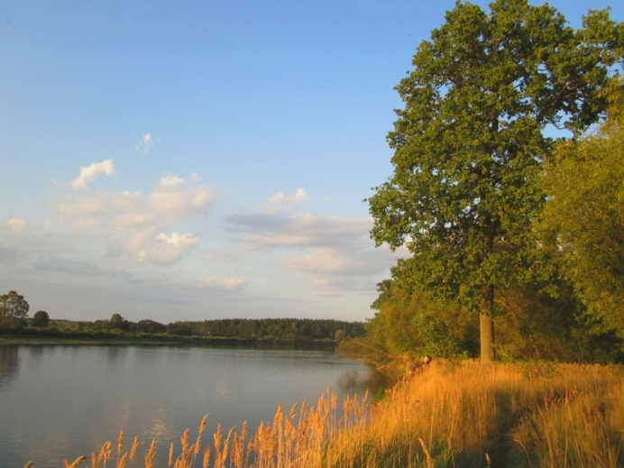
Красотень то здесь

Эмоции переполняют

Да еще закат

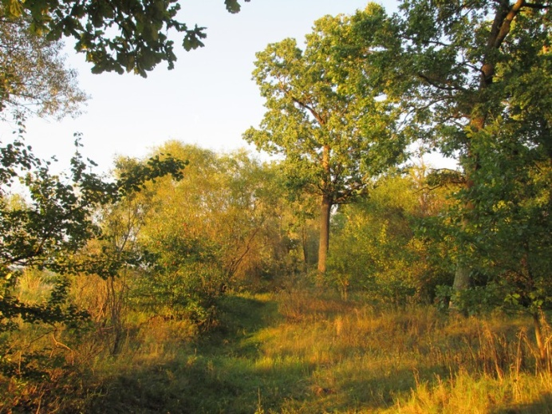

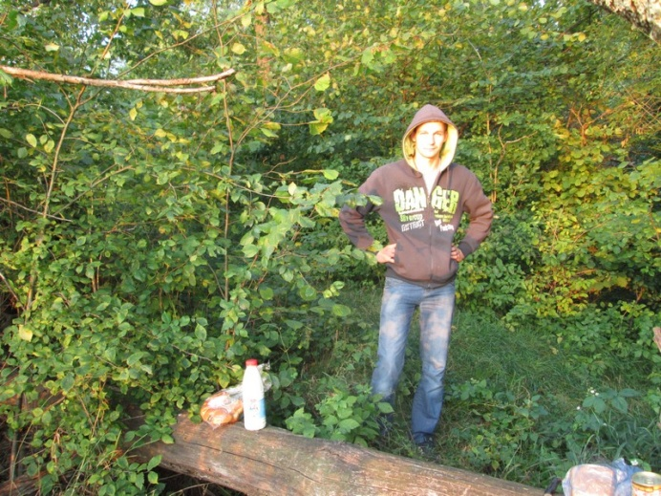

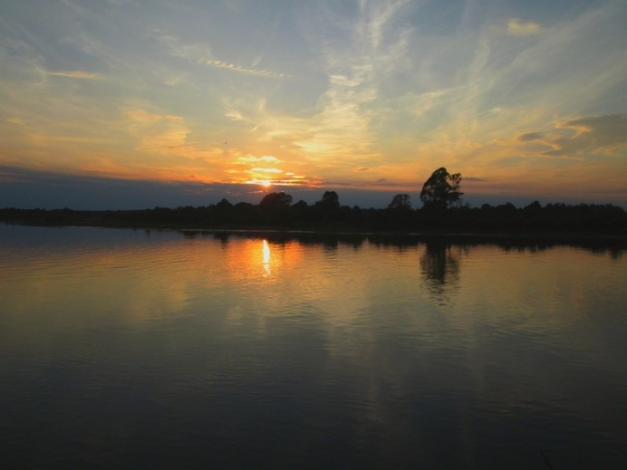
Ищу место для отдыха

Ужин под гогот бакланов и истошные крики леса

Прощальное фото заката.
Выруливаю обратно в кромешной тьме. 45 км, 2.5 часа асфальта двойная встреча с гаишниками и я в Жлобине, а в 2 часа ночи уже в Гомеле. Опять все как во сне

